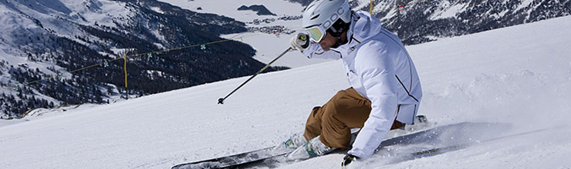

Энгадин Санкт-Мориц за 60 часов

Четверг

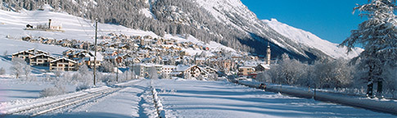

6 часов вечера – Прибытие и глубокий вдох
Есть ли звук приятнее, чем хруст свежего снега под ногами? Вот именно! Поэтому идем на улицу. Одевайтесь потеплее и отправляйтесь на вечернюю прогулку по Самедану. Буквально через несколько минут после выхода из отеля морозный горный воздух поможет очистить голову от мыслей и переживаний. Всего несколько шагов по романтической деревушке, и чувство покоя и собранности охватывает вас …

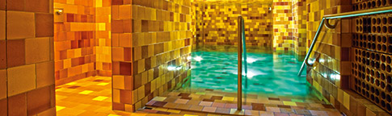

7 часов вечера - погружение в воду
Спа-центр Mineral Pool & Spa в Самедане обещает настоящее удовольствие для тела и души. Первый «вертикальный» минеральный спа-центр Швейцарии занимает 3 этажа и очарует каждого, погрузит в сказочный мир для всех чувств. В этом атмосферном архитектурном сооружении гости окунаются в бассейны, перемещаются из одной парной в другую, а потом погружаются в джакузи под открытым небом.

Пятница

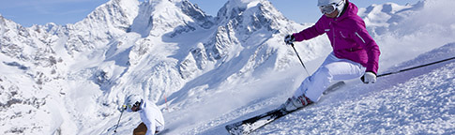

9 утра - Один полный круг
Каждый спуск – это новое приключение. Ски-сафари в Энгадине – это катание на Корваче и Дьяволецце, а также на Корвилье, чтобы познакомиться со всеми достопримечательностями региона Энгадин Санкт-Мориц в один день. Те, кто не готов искать идеальные трассы в одиночку, отправятся покорять склоны в сопровождении опытного гида.

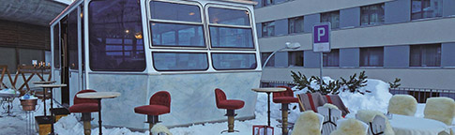

4 часа дня - Après-ski в гондоле
После дня катания на горных лыжах старая гондола с Дьяволеццы, размещенная на крыше многоуровневой парковки Quadrella может стать первой точкой отдыха. La Gondola, как ее назвали, - самое новое заведение après-ski в Санкт-Морице. С другой стороны, легендарный бар Roo-Bar в отеле Hauser – излюбленное место горнолыжных инструкторов, которые будут только рады рассказать вам о лучших трассах региона.

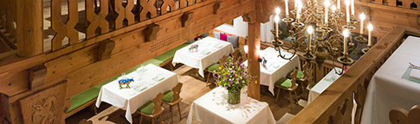

7 часов вечера – кулинарное совершенство
Чтобы вкусно поужинать в стильном месте, требуется предварительное бронирование столика в ресторане Talvo by Dalsass в Шампфере. Над этим гастрономическим рестораном ярко горит звезда Michelin. Ее свет гарантирует вам легкую и простую средиземноморскую кухню высшего качества. Тем, кто ищет простую, местную кухню, советуем отправиться в уютный и близкий нам по духу ресторанчик Veltlinerkeller в районе St. Moritz Bad, любимое место местных жителей.

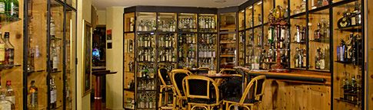

10.30 вечера – ближайший виски-бар ….
… возможно, это не тот, что в отеле Waldhaus. Но этот точно самый большой. Ни в одном другом месте в мире нет такой большой коллекции виски. Ценителей и любителей этого напитка здесь ждет 2500 различных видов виски. В книгу Гиннеса просто так не попадают! Это надо заслужить. Sláinte! Будем здоровы!

Суббота

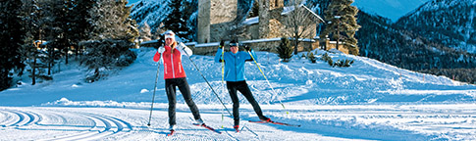

9 утра – на правильном пути
220 км настоящего зимнего счастья. Сеть маршрутов для беговых лыж в Энгадине Санкт-Морице проложена среди прекрасных ландшафтов, в замечательных местах, и снег здесь гарантирован. А на отрезке в 42 км между Малойей и С-шанфом находится самая известная трасса для беговых лыж, а именно трасса Энгадинского лыжного марафона. Для акклиматизации лучше выбрать более спокойную и простую трассу, например, от исторической церкви San Gian в Селерине по широкой открытой долине.

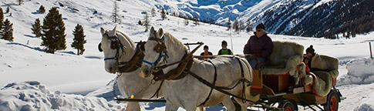

11.30 утра - Магические маршруты
Больше романтики уже просто не бывает. Колькольчики нежно позвякивают, подковы лошадей цокают по заснеженной дороге из Понтрезины в долину Розег, эта картина согреет сердце в любую погоду. Завернувшись в теплые одеяла, уютно устроившись в повозке вы как будто плывете по заснеженной сказочной стране. Но эта сказка не кончится через час, потому что дальше вас ждет новая глава – ресторан Roseg Gletscher.

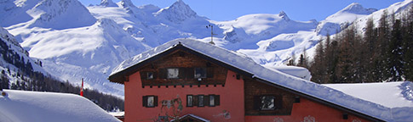

12.30 дня – сопротивление у стола с десертами бесполезно
Отрываетесь от меню в ресторане Roseg Gletscher, взгляд устремляется в заснеженную долину за окном, и волна покоя и умиротворения накрывает вас. Идеальное место для того, чтобы сосредоточиться на том, что действительно важно, то есть на самом себе. Местные деликатесы – это только начало, перед великим финалом. А это десертный буфет, слава которого давно вышла за пределы долины Энгадин.
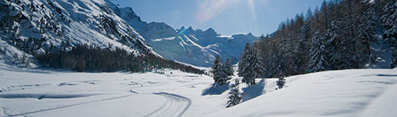

2 часа дня – Ходите медленно
Небольшая послеобеденная прогулка – отлично, особенно, когда вокруг так красиво! Поэтому вместо того, чтобы отправиться в обратный путь в повозке, запряженной лошадьми, насладитесь пешей прогулкой по заснеженному лесу, состоящему из лиственниц, швейцарских сосен и елей, прислушиваясь к нежным звукам местной речушки Розег и к хрусту снега под ногами. Вы точно найдете путь не только обратно в Понтрезину, но и к самому себе.

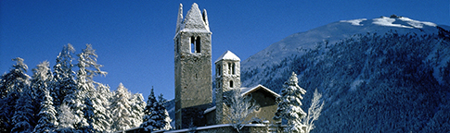

3.30 дня - Достопримечательность без крыши
В 1682 году молния ударила в башню церкви San Gian поздней готики неподалеку от Селерины. Никто тогда и подумать не мог, что триста лет спустя башня так и будет стоять неотремонтированная. Теперь это местная достопримечательность. Посещение церкви можно дополнить небольшим перекусом в Beizli неподалеку от трассы для беговых лыж, отличное место, чтобы понаблюдать за лыжниками и самим временем. Плавно перенеситесь во времени назад, и Энгадин станет еще ближе.

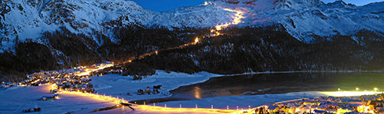

7 часов вечера - ночное представление
Вечер пятницы – это время, когда горы оживают. В это время любители ночного катания собираются на Корваче, чтобы прокатиться по самой длинной освещаемой трассе Швейцарии вниз, в долину. И так до тех пор, пока голод не даст о себе знать.

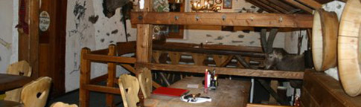

8.30 вечера – Кулинарные изыски на склоне
Те, кто знают толк в еде, всегда с нетерпением ждут порцию поленты из огромного медного котелка. Но в горном шале Alpetta в самом сердце зоны катания есть много других вкусностей, каждый найдет что-то для себя. Здесь местные жители вместе с туристами празднуют вечернее пятничное катание на горных лыжах.

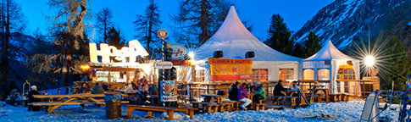

Полночь – ну еще по стаканчику
Говорящее название. Бар Hossa в отапливаемом шатре – это место, где любители ночного катания веселятся и развлекаются перед тем, как встать снова на лыжи и спуститься вниз в долину. Кофе Hossa-Kafi – легендарный напиток.

Воскресенье

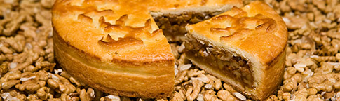

10 утра – горячий шоколад в стиле Граубюндена
Лучший горячий шоколад во всей долине подают в кондитерских Hauser и Hanselmann, самый сладкий способ начать день. И есть только один соблазн, которому надо поддаться. Ничто не сравнится с Энгадинским ореховым пирогом (Graubünden nut torte), который пекут в этих двух кондитерских.

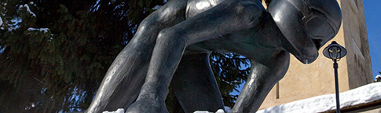

11 утра - проверенные временем свидетели
Получив заряд энергии, отправляйтесь на небольшую экскурсию по Санкт-Морицу, чтобы получше узнать историю этого чудесного городка. В самом центре курорта расположены типичные энгадинские здания, например, Chesa Veglia (ферма1658 года). Над океаном крыш возвышается Chesa Futura, фасад которой отделан 250000 щепочками лиственницы, работы британского архитектора Нормана Фостера. Самой живой улицей считается Via Maestra. А на холме, высоко над деревней расположена главная достопримечательность – наклонная (падающая) башня 12-го века.

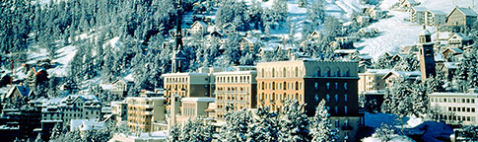

11.30 утра – Где все это начиналось
Именно здесь 150 лет назад зародился зимний туризм.
Рядом с наклонной башней расположена еще одна легенда курорта. Отель Kulm был построен Йоханнесом Бадруттом в 1856 году как первый роскошный отель в Альпах, и именно здесь зажглась первая электрическая лампочка в Швейцарии, под Рождество 1878 года. Даже если вы не проживаете в этом отеле, обязательно зайдите сюда, чтобы выпить чаю в пятизвездной исторической обстановке. Рекомендуем такое времяпровождение в любом из роскошных отелей Санкт-Морица, ведь каждый из них имеет собственный стиль и характер. Kulm рассудительно элегантен, Carlton блистательно моден, Badrutt’s Palace безоговорочно потворствует вашим желаниям, Suvretta House исключительно британский, Giardino молод и современен, Kempinski абсолютно уверен в себе.

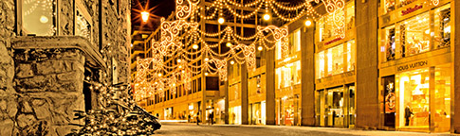

2 часа дня – лучшее расположение

Самая гламурная часть Санкт-Морица, наверное, это улица Via Serlas. “Самый роскошный шопинг-молл под открытым небом в мире” протянулся от железнодорожной станции до центра курорта и по праву гордится самыми шикарными бутиками и магазинами. Здесь же находится легендарный отель Badrutt’s Palace, который часто называют гостиной Санкт-Морица. Выпить чашечку кофе в лобби отеля – настоящий подарок для гостей курорта, ведь даже обстановка в отеле – это уже представление своего рода.

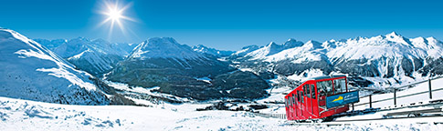

3 часа дня – быстрый путь к счастью
Панорамные виды опьяняют. Путешествие на Муоттас Мурагль на историческом фуникулере – это шаг в рай. Идиллические зимние пешие маршруты ждут вас наверху, а красивая 4-километровая трасса для тобоггана ведет с вершины вниз, в долину.

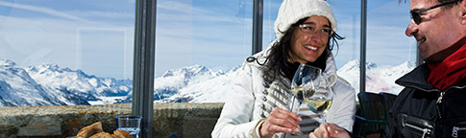

3.30 дня – планы на обед
Гостиница Romantik Hotel Muottas Muragl – это не только первый отель энергия-плюс в Альпах, инновационная кухня в ресторане отеля заслуживает отдельного внимания. Местная и средиземноморская кухня сочетаются здесь с альпийскими панорамами в Панорамном ресторане, а в ресторане Scatla вас ждут вкусные закуски и блюда для людей, которые еще не очень проголодались.

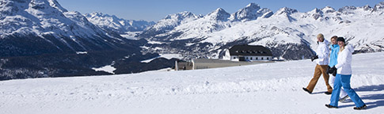

5 часов дня - Путешествие – это награда
Поэты и мыслители находили свое вдохновение на Муоттас Мурагль. Пройдя по тропе Философов, вы не только погрузитесь в их великие мысли, вам откроется самая захватывающая дух панорама гор и долин в Швейцарии.

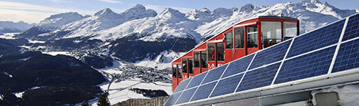

6 часов вечера – вниз в долину
Второй старейший фуникулер Граубюндена надежно работает и доставляет людей вверх и вниз по горной дороге уже больше 100 лет. Его роль – транспортировка гостей «на седьмое небо» за считанные минуты, а потом обратно вниз, в долину, довольных и счастливых.

